2017年度

部门决算公开

南宫市人民检察院
2018年10月

目 录

- 南宫市人民检察院部门概况
（一）主要职能
（二）部门组成
二、南宫市人民检察院2017年度部门决算表
（一）收入支出决算总表
（二）收入决算表
（三）支出决算表
（四）财政拨款收入支出决算总表
（五）一般公共预算财政拨款收入支出决算表
（六）一般公共预算财政拨款基本支出决算经济分类表
（七）政府性基金预算财政拨款收入支出决算表
（八）国有资本经营预算财政拨款收入支出决算表
（九）“三公”经费等相关信息统计表
（十）政府采购情况表
三、南宫市人民检察院2017年部门决算情况说明
（一）收入支出决算总体情况说明
（二）收入决算情况说明
（三）支出决算情况说明
（四）财政拨款收入支出决算总体情况说明
（五）“三公”经费支出决算情况说明
（六）预算绩效管理工作开展情况说明
（七）其他重要事项的说明
1.会议支出情况
2.培训费支出情况
3.机关运行经费情况
4.政府采购情况
5．国有资产占用情况
6.资产负债情况
（八）其他需要说明的问题

第四部分 名词解释

第一部分 部门概况

一、主要职能
1、对于叛国案件、分裂国家案件以及严重破坏国家的政策、法律、政令统一实施的重大犯罪案件，行使检察权。
2、对于贪污贿赂犯罪案件、国家工作人员的渎职犯罪案件、国家机关工作人员利用职权实施的非法拘禁、刑讯逼供、报复陷害、非法搜查的侵犯公民人身权利、民主权利的犯罪案件和其他重大的犯罪案件，进行立案侦查和决定是否对犯罪嫌疑人实行逮捕和提起公诉。
3、对于公安机关、国家安全机关、走私犯罪嫌疑人决定是否批准逮捕、起诉或者不起诉，并对侦查机关的立案、侦查活动是否合法实行监督。
4、对于形式案件提起公诉、支持公诉；对于人民法院的审判活动是否合法实行监督。
5、对于人民法院的民事审判活动实行法律监督。
6对于行政诉讼实行法律监督。
二、部门组成

南宫市人民检察院，一个预算单位。由办公室、政治部、侦监部、公诉部、未检部、刑事执行部、民行部、控申部、案管部、法警大队及财务室11个部门组成。

第二部分 2017年部门决算表

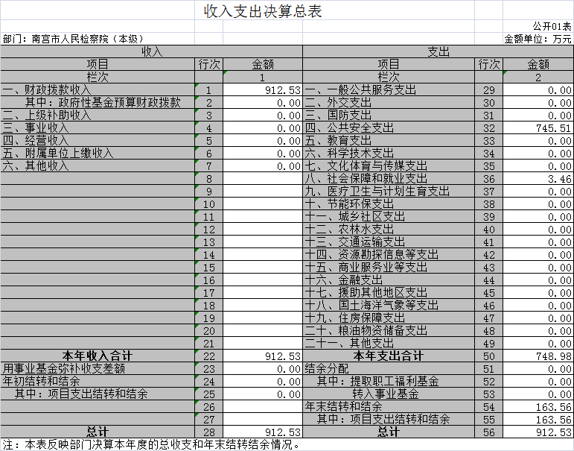
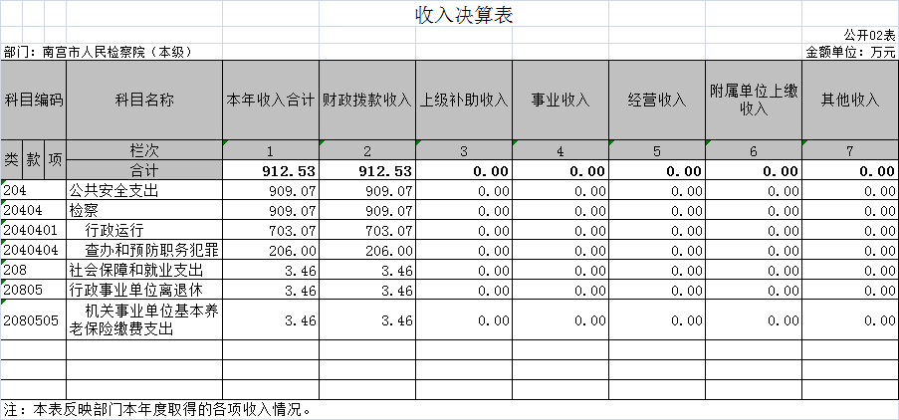

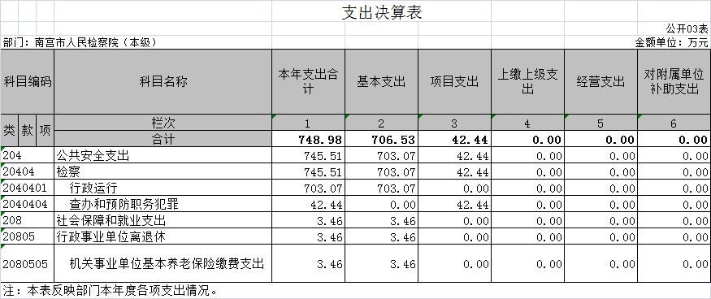

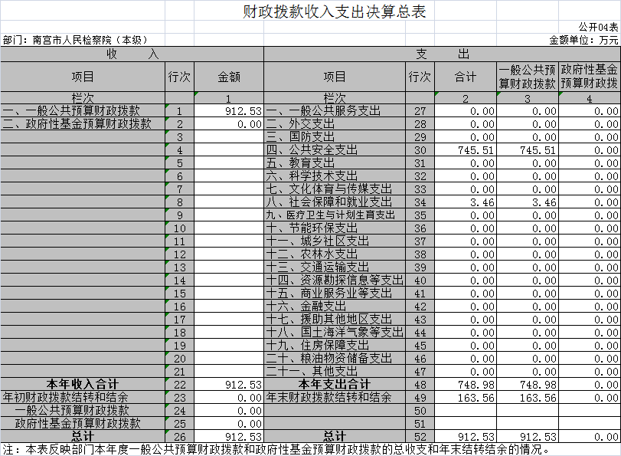

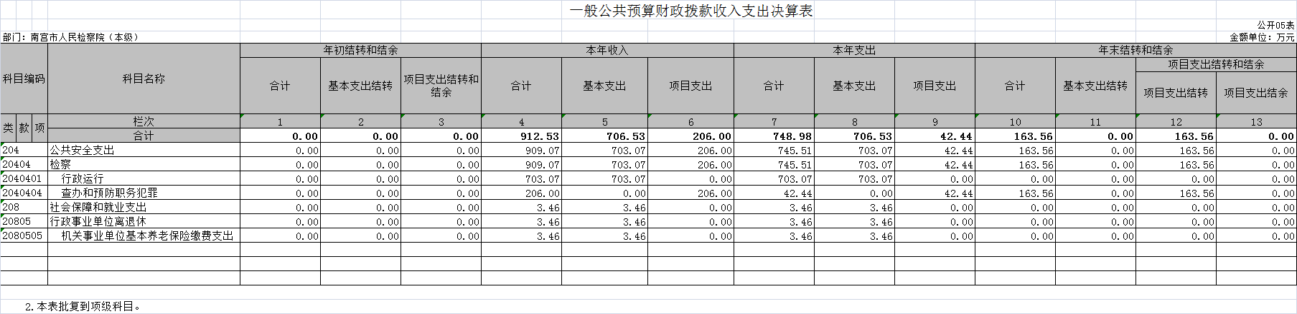
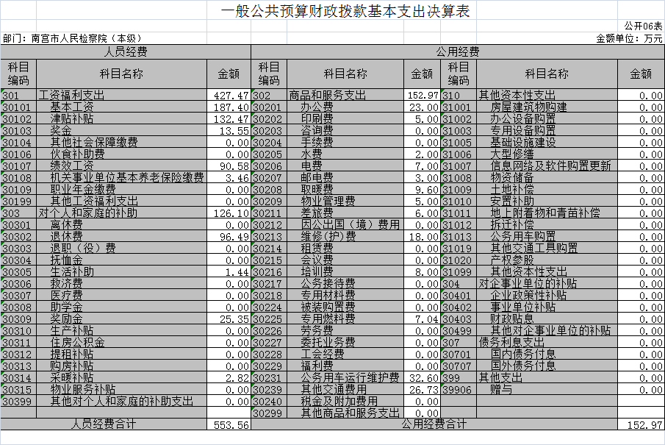
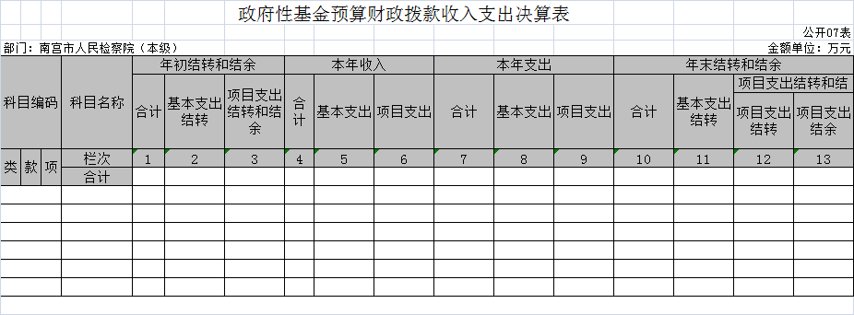

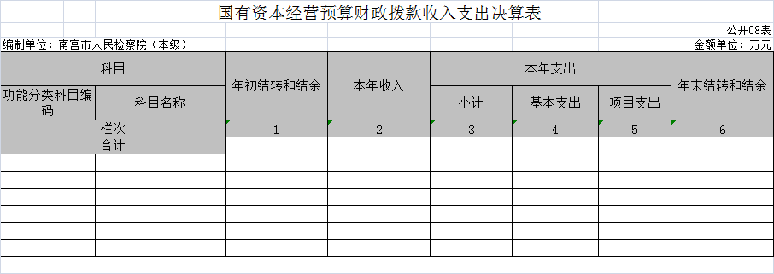

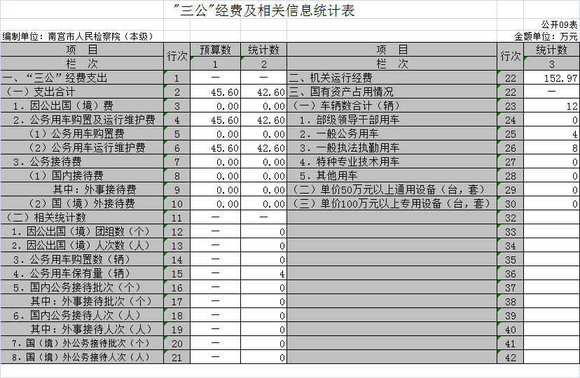
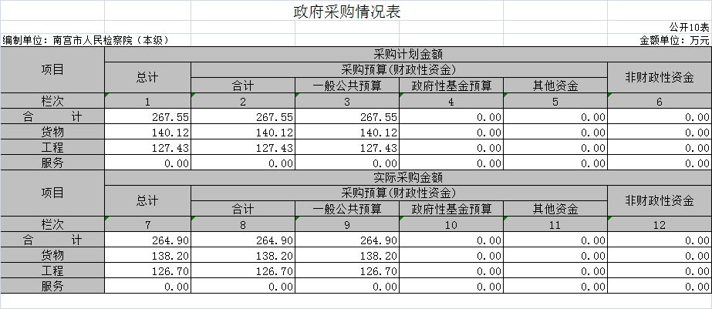

第三部分 2017年部门决算情况说明

- 收入支出决算总体情况说明

2017年度预算收入为1139.63万元，预算支出为1139.63万元，其中：基本支出610.63万元，项目支出529万元。2017年度预算安排较上年度增加167.17万元，增幅为14.67%。主要原因是财政拨款收入和上级拨款收入均有增加，财政拨款收入增加主要是人员经费增加，上级拨款增加是业务经费和业务装备经费增加。
2017年年末结转和结余为163.56万元,较上年度增加163.56万元,主要是本年度结余的上级拨付的业务装备经费及业务费。
- 收入决算情况说明

2017年度财政拨款收入决算为912.53万元，年初预算财政拨款收入为1139.63万元，减少了227.1万元，减幅为19.93%。
2017年度财政拨款收入决算为912.53万元，2016年度财政拨款收入决算为937.21万元，减少了24.68万元，减幅为2.63%，主要减少了是业务经费和业务装备经费的开支。
- 支出决算情况说明

2017年度财政拨款支出决算为748.98万元，年初预算财政拨款支出为1139.63万元，减少了390.64万元，减幅为34.28%，主要是项目经费支出减少。
2017年度财政拨款支出决算为748.98万元，2016年度财政拨款支出决算为844.21万元，减少了95.23万元，减幅为11%，主要是项目经费支出减少。
2017年年初预算支出为1139.63万元，其中：基本支出610.63万元，项目支出529万元。
2017年度总支出决算为748.98万元，支出决算按照功能分类情况：公共安全支出745.52万元，社会保障和就业支出3.46万元。按照支出性质情况：基本支出706.54万元，项目支出42.44万元。
四、财政拨款收入支出总体情况说明

（一）收入支出预算安排情况
2017年度财政拨款收入预算安排为1139.63万元，财政拨款预算支出1139.63万元，其中：基本支出610.63万元，项目支出529万元。2017年度财政拨款预算安排支出减少了390.65万元，减幅为34.28%，项目经费减少。
（二）收入支出预算执行情况
1、收入支出与预算对比分析
2017年度财政拨款收入决算为912.53万元，年初预算财政拨款收入为1139.63万元。2017年度财政拨款收入决算为912.53万元，2016年度财政拨款收入决算为937.21万元，减少了24.68万元，减幅为2.63%。
2017年度总支出决算为748.98万元，支出决算按照功能分类情况：公共安全支出745.52万元，社会保障和就业支出3.46万元。按照支出性质情况：基本支出706.54万元，项目支出42.44万元。按照支出性质情况：基本支出706.54万元，项目支出42.44万元。按照经济分类情况：工资福利支出427.47万元，商品和服务支出152.97万元，对个人和家庭的补助支出126.1万元，其他资本性支出0万元。
- 收入支出结构分析
（1）2017年度决算总收入为912.53万元，其中：一般公共预算收入912.53万元，占100%。总收入较上年度减少24.68万元，减幅为2.63%，主要是项目经费减少
（2）2017年度决算总支出为748.98万元，其中：基本支出706.54万元，占94.33%；项目支出42.44万元，占5.67%。
（3）2017年末结转和结余为163.55万元,较上年度增加163.55万元,主要是增加了本年度的项目经。
- “三公”经费支出决算情况

（一）“三公”经费与上年度对比分析

金额单位：万元
名称 | 2016年 | 2017年 | 增减额 | 增减幅
因公出国（境）费 | 0 | 0 | 0 | 0
公务用车运行维护费 | 45.84 | 42.6 | -3.24 | -7.07%
其中：公务用车购置费 | 0 | 0 | 0 | 0
公务用车运行维护费 | 45.84 | 42.6 | -3.24 | -7.07%
公务接待费 | 0 |  |  | 0
合计 | 45.84 | 42.6 | -3.24 | -7.07%
根据工作需要，严格执行公务用车改革制度，加强日常用车管理，公务用车运行维护费大幅下降，公务用车购置费同上年度一样为零。
（二）“三公”经费支出预决算分析

金额单位：万元
名称 | 预算 | 决算 | 增减额 | 增减幅
因公出国（境）费 | 0
公务用车运行维护费 | 45.6 | 42.6 | -3 | -7.04%
其中：公务用车购置费
公务用车运行维护费 | 45.6 | 42.6 | -3 | -7.04%
公务接待费
合计 | 45.6 | 42.6 | -3 | -7.04%
我部门因公出国费为0；公务用车保有量为12辆。国内公务接待为0。
- 预算绩效管理工作开展情况说明
（一）绩效管理工作开展情况 根据市财政预算绩效管理要求，南宫市人民检察院以“部门职责—工作活动”为依据，确定部门预算项目和预算额度，清晰描述预算项目开支范围和内容，确定预算项目的绩效目标、绩效指标和评价标准，为预算绩效控制、绩效分析、绩效评价打下好的基础。
（二）预算项目绩效评价开展情况 按照市财政预算绩效管理要求，南宫市人民检察院对 2017 年度确定的部门一般公共预算支出项目全面开展了绩效自评，绩效自评盖率达到 100%。
（三）预算项目绩效自评选例 我单位 2017 度重点建设项目技侦楼维修项目和业务装备购置项目。
技侦楼维修项目：我院技侦楼建于2005年，楼顶及外观墙已多处出现破损，七、八楼漏水严重。严重影响了我院的正常办公办案。经院党组研究，决定启动该项目，以确保我院办公工作顺利开展，有效防止安全事故发生。该项目已按要求进行评审及招投标手续。绩效自评等级为良好。
业务装备购置项目：2016年上级划拨业务装备费为93万元，2017年划拨81万元。合计174万元。其中，2016年业务装备费中支出30余万元（是由邢台市政法委统一招投标安装的赃证物二维码管理平台设备。）剩余业务装备款合计为143余万元。已按照评审及招投标手续顺利完成。绩效自评等级为良好。
七、其他重要事项的说明

（一）会议费支出情况
2017年会议费支出为0万元，2016年会议费支出为0万元，比上年减少0万元，减幅为0%。 严格执行会议费支出的有关规定，控制数量和规模，厉行节约，减少开支。
（二）培训费支出情况
2017年培训费支出为8万元，2016年培训费支出为6.09万元，较上年增加1.91万元，增幅为23.88%，主要是专项培训增加。
（三）机关运行经费情况
2017年机关运行经费支出152.97万元，2016年机关运行经费支出88.97万元，较上年增加64万元，增幅为41.82%。因办公费、其他交通费用等日常运转费用增加。
（四）政府采购情况
2017年政府采购总计划金额 267.55万元，其中：货物采购计划140.12万元；工程计划127.43万元。2017年实际总采购金额264.9万元，其中：实际货物采购138.2万元；实际工程采购126.7万元。资金来源均为一般公共预算拨款。 2017年较上年增加264.9万元，增幅为100%。主要为货物、工程采购均有增加。
（五）国有资产占用情况
截止2017年12月31日，本部门共有车辆12辆，其中一般公务用车4辆，一般执法执勤用车8辆，其他用车0辆。单价50万元以上的设备0台（套），单价100万元以上的设备0台（套）。
2017年初资产总值2656.74万元，年末2857.05万元。年末资产中，流动资产163.56万元，固定资产2693.50万元。固定资产中，房屋1510.18万元、车辆142.58万元、其他固定资产1040.74万元（主要为通用设备、专用设备、办公家具及用具装具等）。
（六）资产负债情况
1、资产负债结构情况
2017年，南宫市人民检察院总资产为2857.05万元，总负债0万元，净资产为2857.05万元。较上年相比，资产增加107.31万元，增幅为3.76%，原因是流动资产增加；净资产增加了107.31万元，增幅为3.76%
2、资产负债情况分析
2017年度南宫市人民检察院总资产为2857.05万元，总负债 0万元，资产负债率0%。
八、其他需要说明的问题

我部门不涉及《政府性基金预算财政拨款收入支出决算表》 和《国有资本经营预算财政拨款收入支出决算表》，因此均为空表。
第四部分 名词解释

- 财政拨款收入：本年度从本级财政部门取得的财政拨款，包括一般公共预算财政拨款和政府性基金预算财政拨款。
- 事业收入：指事业单位开展专业业务活动及辅助活动所 取得的收入。
- 其他收入：指除上述“财政拨款收入”、“事业收入”、 “经营收入”等以外的收入。
- 用事业基金弥补收支差额：指事业单位在用当年的“财 政拨款收入”、“财政拨款结转和结余资金”、“事业收入”、“经营收入”、“其他收入”不足以安排当年支出的情况下，使用以前年 度积累的事业基金（事业单位当年收支相抵后按国家规定提取、用于弥补以后年度收支差额的基金）弥补本年度收支缺口的资金。
- 年初结转和结余：指以前年度尚未完成、结转到本年仍 按原规定用途继续使用的资金，或项目已完成等产生的结余资金。
- 结余分配：指事业单位按照事业单位会计制度的规定从 非财政补助结余中分配的事业基金和职工福利基金等。
- 年末结转和结余：指单位按有关规定结转到下年或以后 年度继续使用的资金，或项目已完成等产生的结余资金。
八、基本支出：填列单位为保障机构正常运转、完成日常工 作任务而发生的各项支出。
九、项目支出：填列单位为完成特定的行政工作任务或事业 发展目标，在基本支出之外发生的各项支出。
十、基本建设支出：填列由本级发展与改革部门集中安排的 用于购置固定资产、战略性和应急性储备、土地和无形资产，以及购建基础设施、大型修缮所发生的一般公共预算财政拨款支出，不包括政府性基金、财政专户管理资金以及各类拼盘自筹资金等。
十一、其他资本性支出：填列由各级非发展与改革部门集中 安排的用于购置固定资产、战备性和应急性储备、土地和无形资产，以及购建基础设施、大型修缮和财政支持企业更新改造所发 生的支出。
十二、“三公”经费：指部门用财政拨款安排的因公出国（境） 费、公务用车购置及运行费和公务接待费。其中，因公出国（境） 费反映单位公务出国（境）的国际旅费、国外城市间交通费、住宿费、伙食费、培训费、公杂费等支出；公务用车购置及运行费 反映单位公务用车购置支出（含车辆购置税）及租用费、燃料费、维修费、过路过桥费、保险费、安全奖励费用等支出；公务接待 费反映单位按规定开支的各类公务接待（含外宾接待）支出。
十三、其他交通费用：填列单位除公务用车运行维护费以外 的其他交通费用。如飞机、船舶等的燃料费、维修费、过桥过路 38 费、保险费、出租车费用、公务交通补贴等。
十四、公务用车购置：填列单位公务用车车辆购置支出（含 车辆购置税）。
十五、其他交通工具购置：填列单位除公务用车外的其他各 类交通工具（如船舶、飞机）购置支出（含车辆购置税）。
十六、机关运行经费：指为保障行政单位（包括参照公务员 法管理的事业单位）运行用于购买货物和服务的各项资金，包括 办公及印刷费、邮电费、差旅费、会议费、福利费、日常维修费、专用材料以及一般设备购置费、办公用房水电费、办公用房取暖费、办公用房物业管理费、公务用车运行维护费以及其他费用。

